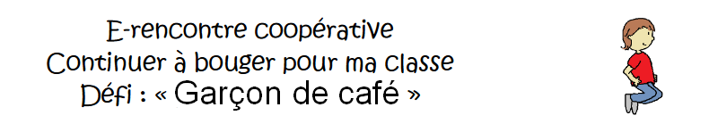

Il comptabilise ses réussites pendant que vous-même, parent, vous surveillez votre montre (1 minute). C’est l’occasion d’apprendre à compter oralement… A la fin de la minute, il colorie...

Score n°1

Ecris ici ton score n°1 (pour les GS) ça fait : Ecris ici ton score n°2 (pour les GS) ça fait :

Score n°2

Score n°3

Ecris ici ton score n°3 (pour les GS) ça fait : Ecris ici ton score n°4 (pour les GS) ça fait :

Score n°4

Score n°5

Ecris ici ton score n°5 (pour les GS) ça fait : Ecris ici ton score n°6 (pour les GS) ça fait :

Score n°6

Score n°7

Ecris ici ton score n°7 (pour les GS) ça fait : Ecris ici ton score n°8 (pour les GS) ça fait :

Score n°8

Score n°9

Ecris ici ton score n°9 (pour les GS) ça fait : Ecris ici ton score n°10 (pour les GS) ça fait :

Score n°10

Score n°11

Ecris ici ton score n°11 (pour les GS) ça fait : Ecris ici ton score n°12 (pour les GS) ça fait :

Score n°12



